**Thực hành phần quyền truy cập vào các trang**

**B1. Sửa bảng tbUser bổ sung thêm cột fullname và cột role**

Role: 0 – tài khoản đang khóa; 1 – Quyền Admin ; 2 – Người dùng thường

Quyền Admin thì được vào trang QuanlyTaikhoan.jsp

Quyền người dùng thường thì không được vào QuanlyTaikhoan.jsp

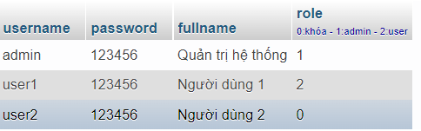

**B2. Sửa lớp tbUser.java**

Bổ sung thêm các thuộc tính user, fullname, role để lưu thông tin từ CSDL vào khi đăng nhập thành công

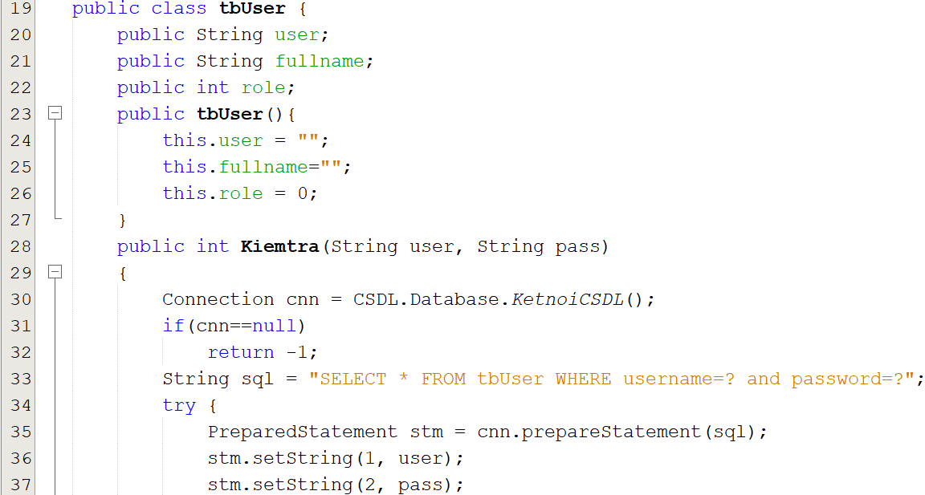  
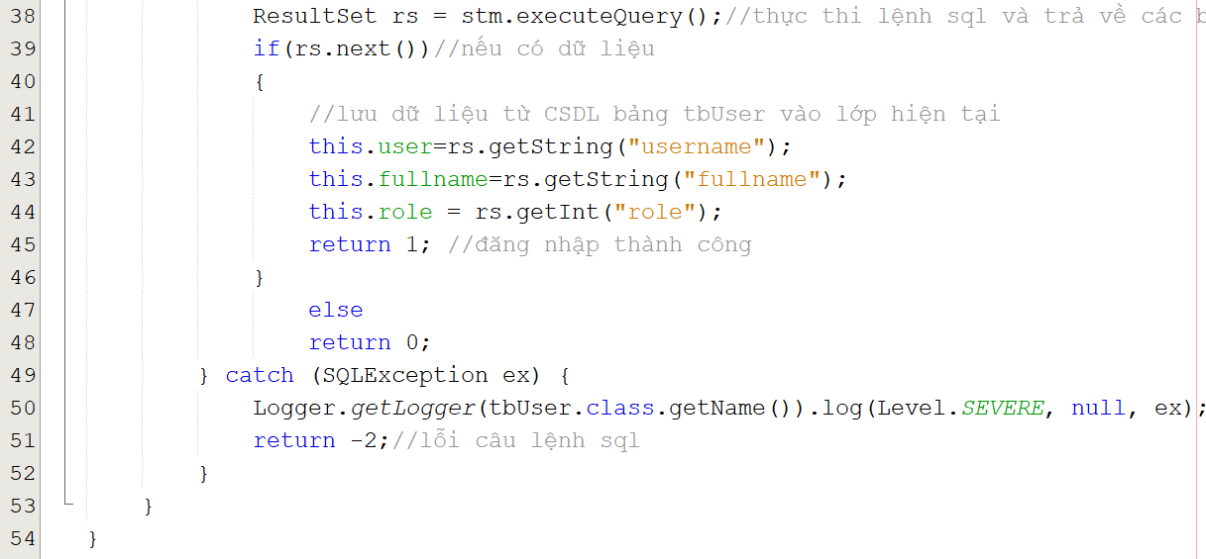

B3. Tạo trang QuanlyTaikhoan.jsp dành cho quyền Admin

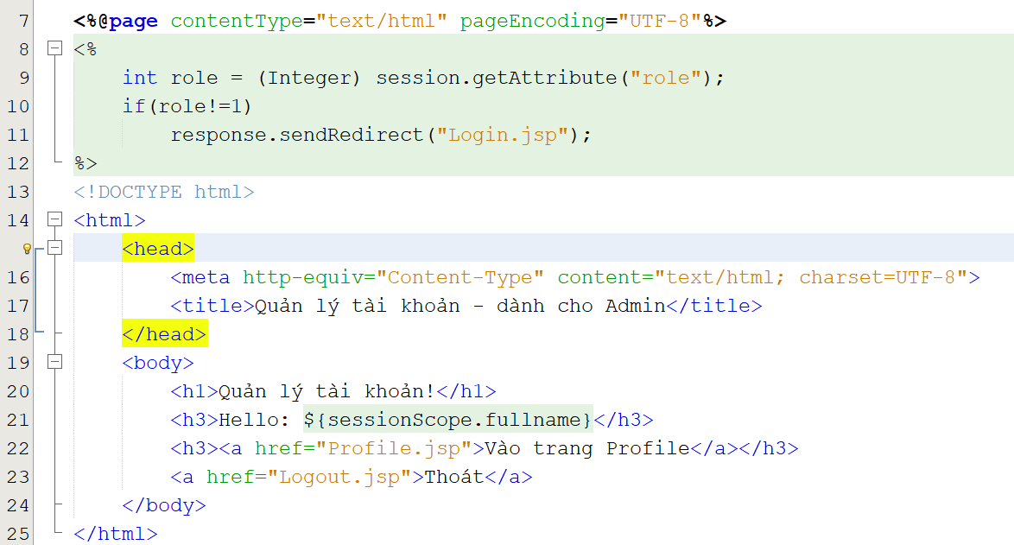

Trang Profile.jsp bổ sung link tới trang QuanlyTaikhoan.jsp

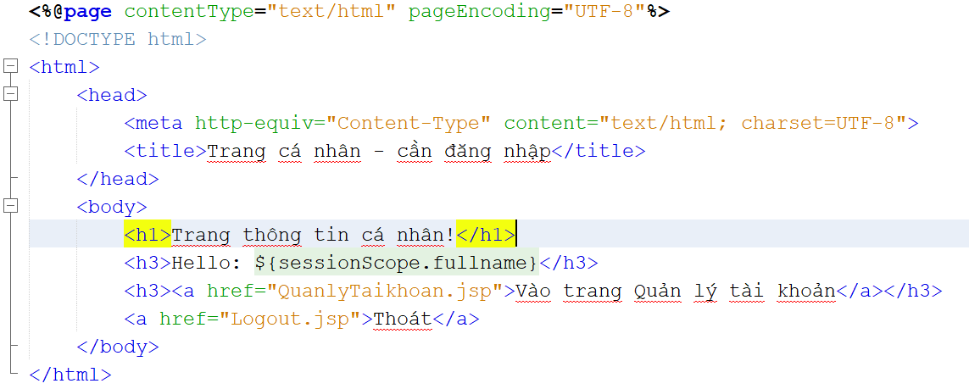

B4. Sửa Filter_Login.jsp bổ sung trang QuanlyTaikhoan.jsp vào danh sách lọc



**B5. Sửa trang xulylogin.java**

Bổ sung đoạn mã xử lý kiểm tra quyền truy cập thông qua role

